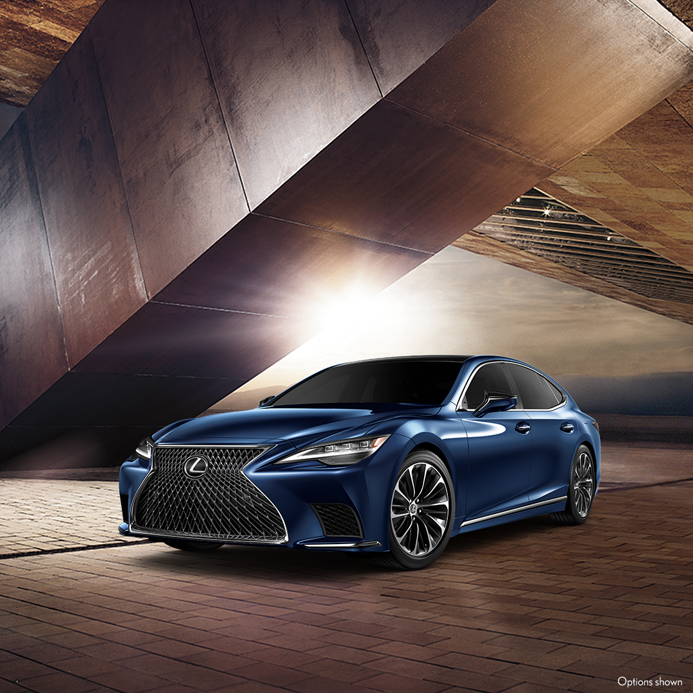

**Lexus cierra octubre con 196 unidades vendidas**

**Ciudad de México, 03 de noviembre de 2023.-** A dos meses de cerrar el 2023, Lexus reporta un total de 196 unidades vendidas durante el mes de octubre, lo que representa un 7.1% más que en octubre de 2022 (en el que se vendieron 183 unidades).

De enero a octubre, Lexus distribuyó 2,129 automóviles, lo que representa un crecimiento del 69.1% respecto al mismo periodo del año pasado.

Durante octubre el 66.33% de las ventas fueron vehículos híbridos electrificados.Esto posiciona a Lexus como una marca en sintonía con las preferencias de movilidad sustentable de sus *invitados.*

Este mes de noviembre, la firma automotriz comienza su exitosa campaña “*December to Remember”,* la venta Lexus del año,en la cual ofrecen atractivos bonos y planes de financiamiento con tasas preferenciales para los consumidores.

¿Quieres saber más? Consulta <https://www.lexus.mx/>

**Síguenos en:**

Instagram: [lexusmex](http://www.instagram.com/lexusmex/)

Facebook: [LexusMx](http://www.facebook.com/LexusMx)

Twitter: [Lexus_Mex](http://www.twitter.com/Lexus_Mex)

Youtube: [Lexus México](https://www.youtube.com/channel/UCnsxq3iwIFyMXgtkgNRrbZw)

**Contacto de prensa:**

[Sharon Cano](mailto:sharon.cano@qprw.co)

PR Executive

[sharon.cano@qprw.co](mailto:sharon.cano@qprw.co)

55 1812 1582

[Mafer Galicia Aguilar](mailto:mariafernanda.galicia@qprw.co)

PR Assistant

[mariafernanda.galicia@qprw.co](mailto:mariafernanda.galicia@qprw.co)

55 5172 9812

-----

**Acerca de Lexus:**

En 1989, Lexus fue lanzado con sedán flagship y una experiencia para los clientes que ayudó a definir la industria automovilística premium. En 1998, Lexus introdujo la categoría de crossover de lujo con el lanzamiento del Lexus RX. Líder en ventas de híbridos de lujo, Lexus presentó el primer híbrido de lujo del mundo y desde entonces ha vendido más de 1,5 millones de vehículos híbridos.

Lexus, una marca global de automóviles de lujo con un compromiso inquebrantable con el diseño audaz y sin concesiones, la artesanía excepcional y el rendimiento atractivo, ha desarrollado su línea para satisfacer las necesidades de la próxima generación de clientes de lujo globales y actualmente está disponible en más de 90 países en todo el mundo.

Los asociados y miembros del equipo de Lexus en todo el mundo se dedican a crear experiencias increíbles que son exclusivamente Lexus. experiencias que son exclusivamente Lexus, y que emocionan y cambian el mundo. Para mayor información, entra a [www.lexus.mx](http://www.lexus.mx/)